**Dyddiad cyhoeddi:** 23 Hydref 2024

**Cais Rhyddid Gwybodaeth 263/24**

**Rydych chi wedi gofyn y canlynol i ni...**

**Yn dilyn nifer o broblemau ynghylch canslo neu oedi trenau yn ddiweddar, all TrC gadarnhau faint o wasanaethau sy’n teithio i Abertawe a thu hwnt i’r gorllewin yng Nghymru sydd wedi cael eu canslo dros y cyfnod 12 mis diwethaf? (Hydref 1, 2023 i Fedi 31, 2024).**

**YMATEB**

Cyfanswm y gwasanaethau a ganslwyd oedd 654 am y cyfnod y gofynnwyd amdano. Dadansoddiad yn ôl cyfnod yn y graff isod.

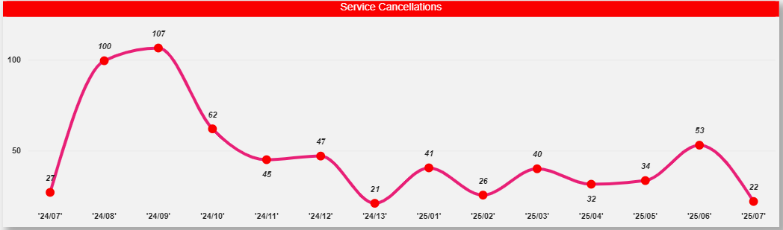

Gobeithio y bydd y wybodaeth hon yn ddefnyddiol i chi.

Yn gywir,

**Trafnidiaeth Cymru**

**Hawliau Apelio**

Os ydych chi’n anhapus â’r ffordd y cafodd eich cais ei drin a’ch bod chi’n dymuno gwneud cwyn neu wneud cais am adolygiad o’n penderfyniad, ysgrifennwch at y Pennaeth Rhyddid Gwybodaeth naill ai yn Trafnidiaeth Cymru, 3 Llys Cadwyn, Pontypridd, CF37 4TH neu [freedomofinformation@tfw.wales](mailto:freedomofinformation@tfw.wales). Rhaid i’ch cais gael ei gyflwyno cyn pen 40 diwrnod gwaith ar ôl derbyn y llythyr hwn. Os nad ydych chi’n fodlon ar ganlyniad yr adolygiad mewnol, mae gennych hawl i wneud cais yn uniongyrchol i’r Comisiynydd Gwybodaeth am benderfyniad.

Gallwch chi gysylltu â’r Comisiynydd Gwybodaeth yn Swyddfa’r Comisiynydd Gwybodaeth, Wycliffe House, Water Lane, Wilmslow, Cheshire, SK9 5AF neu gallwch chi gysylltu â Swyddfa’r Comisiynydd Gwybodaeth drwy adran ‘Gwneud Cwyn’ eu gwefan ar y ddolen hon: [https:/ico.org.uk/make-a-complaint/](https://ico.org.uk/make-a-complaint/)

Yr adran berthnasol i’w dewis fydd "Gwybodaeth Swyddogol neu Gyhoeddus".